Вчера поздравили ветеранов и вручили юбилейные медали
03.03.2020
Сегодня сотрудники управы, заведующий филиалом Ростокино ГБУ ТЦСО «Ярославский», начальник отдела социальной защиты района Ростокино, председатель общества инвалидов и председатель Совета ОПОП поздравили ветеранов и вручили юбилейные медали «75 лет Победы в Великой Отечественной войне 1941-1945 гг».
Дорогие наши Фомина Антонина Михайловна, Винокурова Зоя Егоровна, Куликова Валентина Федоровна, поздравляем с Великим праздником и желаем крепкого здоровья!
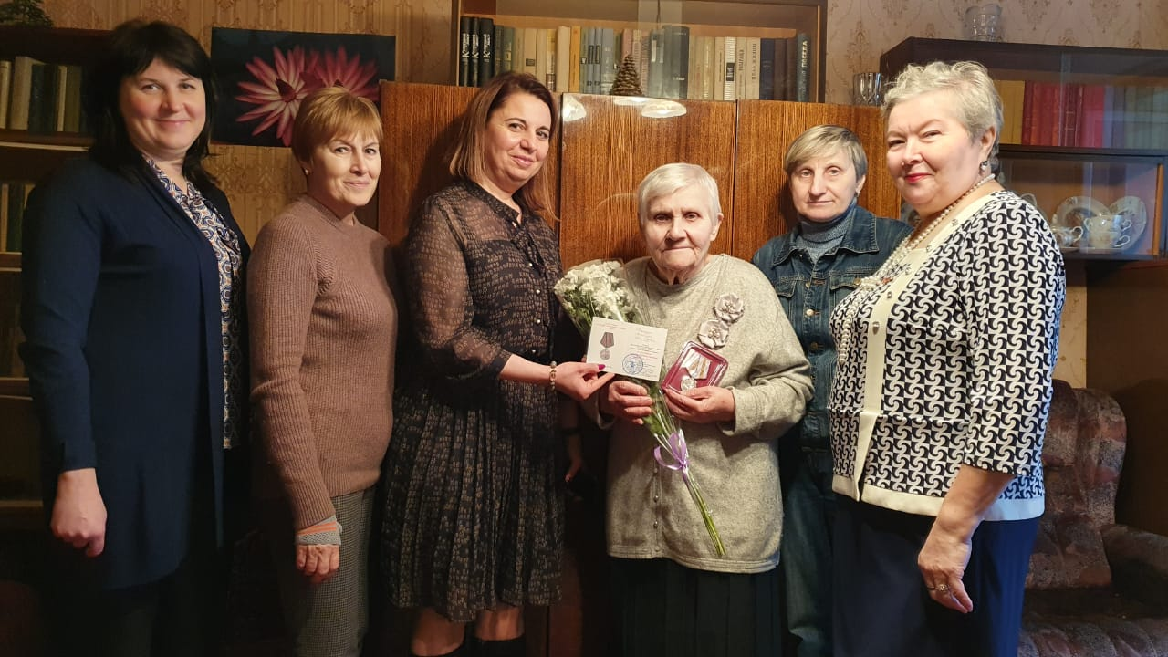
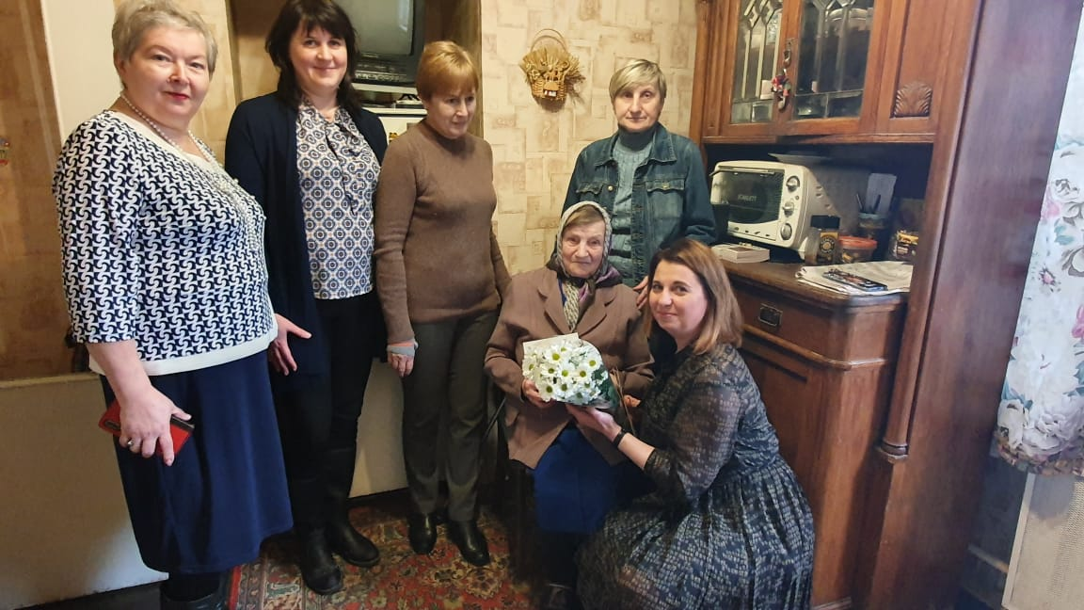
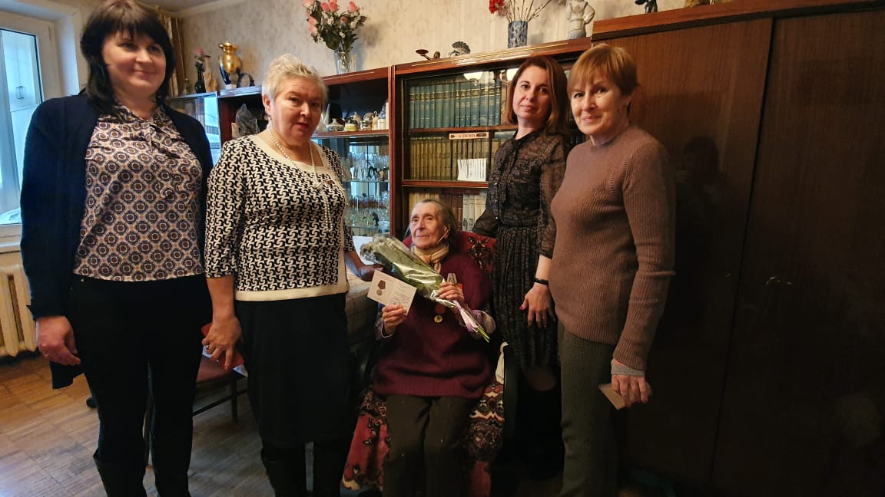

Адрес страницы: http://rostokino.mos.ru/presscenter/true/detail/8730884.html
Управа района Ростокино города Москвы

